МИНОБРНАУКИ РОССИИ
САНКТ-ПЕТЕРБУРГСКИЙ ГОСУДАРСТВЕННЫЙ
ЭЛЕКТРОТЕХНИЧЕСКИЙ УНИВЕРСИТЕТ
«ЛЭТИ» ИМ. В.И. УЛЬЯНОВА (ЛЕНИНА)
Кафедра МОЭВМ

ОТЧЕТ
по лабораторной работе №8
по дисциплине «Вычислительная математика»
Тема: Решение систем линейных уравнений методом Якоби.

Студент гр. 4342 |  | Михайлов М.А.
Преподаватель |  | Пуеров Г.Ю.

Санкт-Петербург
2026
Цель работы.
Реализовать метод Якоби, протестировать его на матрицах различного размера включая матрицы большого размера, изучить условия сходимости итерационных методов и сравнить точность с существующими реализациями методов решения СЛАУ.
Теоретический минимум.
Метод Якоби (метод простых итераций) — это итерационный алгоритм решения систем линейных уравнений Ax=b. В отличие от прямых методов (таких как метод Гаусса), он не находит точное решение за конечное число шагов, а строит бесконечную последовательность векторов x⁽⁰⁾, x⁽¹⁾, …, которая сходится к точному решению.
Исходная система преобразуется к эквивалентному итерационному виду:
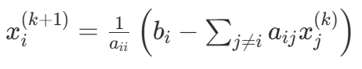
Достаточное условие сходимости: Метод Якоби гарантированно сходится при любом начальном приближении x⁽⁰⁾, если матрица A обладает строгим диагональным преобладанием (модуль диагонального элемента строго больше суммы модулей остальных элементов в строке).
Вычисления прекращаются, когда максимальная разница между текущим и предыдущим приближением становится меньше заданной точности: max∣x_{i}^{(k+1)}−x_{i}^{(k)}​∣ ≤ ε.
Для оценки итоговой погрешности используется Евклидова норма (L2-норма) вектора ошибки: e=∣∣xˉ−x∗∣∣₂.
Временная сложность и эффективность метода:
Вычислительная (временная) сложность метода Якоби составляет O(K⋅N²), где N — размерность матрицы, а K — количество итераций, необходимых для достижения точности ε.
Обоснование сложности: На каждой отдельной итерации для вычисления одного нового значения x_{i}​ требуется выполнить сумму из N−1 произведений. Так как вектор состоит из N переменных, один полный шаг обновления всего вектора x требует выполнения ровно N⋅(N−1)≈N² арифметических операций. Для получения итогового ответа этот шаг повторяется K раз.
Преимущества перед прямыми методами: Временная сложность метода Гаусса составляет O(N³). Если матрица имеет сильное диагональное преобладание, алгоритм Якоби сходится очень быстро, и число итераций K оказывается многократно меньше размера матрицы (K≪N). В таком случае итерационный алгоритм работает на порядки быстрее метода Гаусса. Кроме того, метод Якоби не изменяет исходную матрицу A в процессе вычислений (отсутствует «проблема заполнения» нулей ненулевыми элементами), что делает его идеальным выбором для решения сверхбольших разреженных и трехдиагональных матриц.

Выполнение работы.
Программа реализована на C++ с использованием библиотеки Eigen для сравнения. Класс squareMatrix хранит матрицу и позволяет генерировать случайные матрицы, а также принудительно создавать диагональное преобладание через метод makeDiagonallyDominant() (к диагональным элементам добавляется сумма модулей остальных элементов строки плюс 10).
Функция JacobiMethod:
- принимает матрицу A и вектор b;
- начинает с нулевого приближения;
- на каждой итерации вычисляет новые значения $x_{i}^{(k+1)}$ по формуле выше;
- останавливается при достижении точности $ε={10}^{−9}$ или после 10000 итераций (защита от расходимости);
- возвращает найденное решение.
Для проверки точности генерируется эталонный вектор $x_{exact}$​, вычисляется правая часть $b=Ax_{exact}$​, затем метод Якоби находит приближённое решение $x_{Jacobi}$​.
Погрешность оценивается по Евклидовой норме:
$$∥x_{exact}−x_{Jacobi}∥_{2}$$
- Сравнение с прямым методом Eigen:
Для матриц с диагональным преобладанием метод Якоби показывает быструю сходимость. Результаты (см. рис. 1):
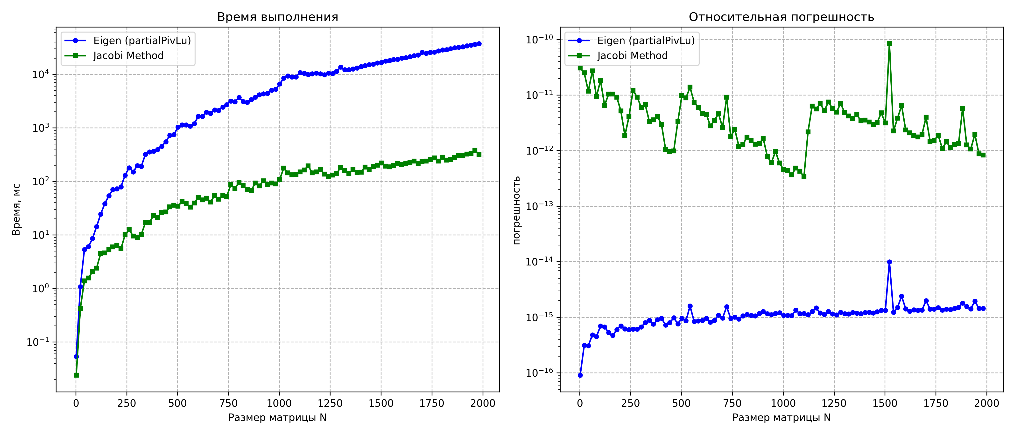
Рисунок 1 – сравнение с Eigen
При N=2000 метод Якоби уже заметно быстрее Eigen, что соответствует теоретической оценке $O(KN^{2})$ против $O(N^{3})$.
- Стресс-тестирование:
Матрицы размером 1000 и 10000 были успешно решены. Для N=10000:
- время решения составило 6.67333 секунд (метод Гаусса на той же матрице требовал 2641.66 секунд);
- метод сошёлся за 7 итераций, что дало огромное ускорение по сравнению с прямым методом.
Это демонстрирует преимущество итерационных методов для больших диагонально-преобладающих систем.
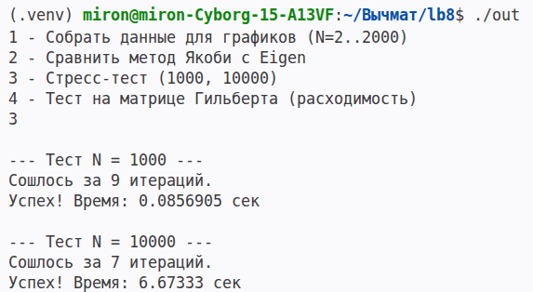
Рисунок 2 – выполнение стресс-тестов
- Тест на матрице Гильберта:
Матрица Гильберта $H_{ij}=1/(i+j−1)$ не имеет диагонального преобладания. Как и ожидалось, метод Якоби на ней расходится: уже при N=10 превышается лимит итераций 10000 без достижения сходимости. Программа корректно выдаёт сообщение об ошибке. Этот тест наглядно показывает главное ограничение метода.
Выводы.
В ходе лабораторной работы:
1. Реализован метод Якоби для решения систем линейных уравнений.
2. Экспериментально подтверждено, что для матриц со строгим диагональным преобладанием метод сходится и даёт точность, сопоставимую с прямыми методами.
3. Показано, что на больших матрицах (N=10000) метод Якоби может быть значительно быстрее метода Гаусса благодаря сложности $O(KN^{2})$ с малым K.
4. Продемонстрировано, что метод Якоби не работает для матриц без диагонального преобладания (например, матрица Гильберта), что соответствует теории.
Таким образом, метод Якоби является эффективным инструментом для решения СЛАУ с диагонально-преобладающими матрицами, особенно при больших размерностях, но требует предварительной проверки условий сходимости.

ПРИЛОЖЕНИЕ А
ИСХОДНЫЙ КОД ПРОГРАММЫ
Файл lb8.cpp
#include <iostream>
#include <fstream>
#include <cmath>
#include <vector>
#include <chrono>
#include <stdexcept>
#include <cstdlib>
#include <eigen3/Eigen/Dense>
#include "matlib.hpp"

#define REPEAT_COUNT 10
using type = double;

template <class T>
std::pair<std::vector<T>, std::vector<T>>
getCorrectResponseVectors(squareMatrix<T>& M) {
int N = M.getN();
std::vector<T> X(N, 0), B(N, 0);
for (int i = 0; i < N; ++i) X[i] = M.getRandomNumber();
for (int i = 0; i < N; ++i)
for (int j = 0; j < N; ++j)
B[i] += M.getElement(i, j) * X[j];
return {X, B};
}

template <class T>
std::vector<T> JacobiMethod(squareMatrix<T>& M, const std::vector<T>& B) {
int N = M.getN();
std::vector<T> X(N, 0.0);
std::vector<T> X_new(N, 0.0);
T diff;
int iterations = 0;
const int MAX_ITER = 10000;

for (int i = 0; i < N; ++i)
if (std::fabs(M.getElement(i, i)) < EPSILON)
throw std::runtime_error("Нулевой элемент на диагонали");

do {
diff = 0.0;
for (int i = 0; i < N; ++i) {
T sum = B[i];
for (int j = 0; j < N; ++j)
if (i != j) sum -= M.getElement(i, j) * X[j];
X_new[i] = sum / M.getElement(i, i);
T delta = std::fabs(X_new[i] - X[i]);
if (delta > diff) diff = delta;
}
X = X_new;
iterations++;
if (iterations >= MAX_ITER)
throw std::runtime_error("Метод Якоби расходится (нет диагонального преобладания)");
} while (diff > EPSILON);

return X;
}

int getData() {
std::ofstream log("log.txt");
std::vector<std::vector<long double>> results;
std::cout << "Сбор статистики (N от 2 до 2000, шаг 20)...\n";

for (int N = 2; N <= 2000; N += 20) {
long double t_eigen = 0, err_eigen = 0, t_jacobi = 0, err_jacobi = 0;
int valid = 0;

for (int rep = 0; rep < REPEAT_COUNT; ++rep) {
squareMatrix<type> M_orig(N);
M_orig.makeDiagonallyDominant();
auto [X_exact, B] = getCorrectResponseVectors(M_orig);

// Eigen (прямой метод)
Eigen::MatrixXd eigenM(N, N);
Eigen::VectorXd eigenB(N);
for (int i = 0; i < N; ++i) {
for (int j = 0; j < N; ++j) eigenM(i, j) = M_orig.getElement(i, j);
eigenB(i) = B[i];
}

auto startE = std::chrono::high_resolution_clock::now();
Eigen::VectorXd eigenX = eigenM.partialPivLu().solve(eigenB);
auto endE = std::chrono::high_resolution_clock::now();
t_eigen += std::chrono::duration<double, std::milli>(endE - startE).count();

long double err_e = 0.0; int cnt_e = 0;
for (int i = 0; i < N; ++i) {
if (std::fabs(X_exact[i]) > 1e-12) {
err_e += std::fabs(X_exact[i] - eigenX(i)) / std::fabs(X_exact[i]);
cnt_e++;
}
}
err_eigen += (cnt_e > 0) ? err_e / cnt_e : 0.0;

squareMatrix<type> M_jac = M_orig;
auto startJ = std::chrono::high_resolution_clock::now();
try {
std::vector<type> X_jac = JacobiMethod(M_jac, B);
auto endJ = std::chrono::high_resolution_clock::now();
t_jacobi += std::chrono::duration<double, std::milli>(endJ - startJ).count();

long double err_j = 0.0; int cnt_j = 0;
for (int i = 0; i < N; ++i) {
if (std::fabs(X_exact[i]) > 1e-12) {
err_j += std::fabs(X_exact[i] - X_jac[i]) / std::fabs(X_exact[i]);
cnt_j++;
}
}
err_jacobi += (cnt_j > 0) ? err_j / cnt_j : 0.0;
++valid;
} catch (...) {
}
}

if (valid > 0) {
t_eigen /= REPEAT_COUNT;
err_eigen /= REPEAT_COUNT;
t_jacobi /= REPEAT_COUNT;
err_jacobi /= REPEAT_COUNT;
results.push_back({(long double)N, t_eigen, err_eigen, t_jacobi, err_jacobi});
}
if (N % 200 == 0) std::cout << "Обработано N = " << N << "\n";
}

for (auto& row : results) {
for (auto val : row) log << val << '\t';
log << '\n';
}
log.close();

std::ofstream py("plotter.py");
py << R"(
import matplotlib.pyplot as plt
import sys

N, t_e, e_e, t_j, e_j = [], [], [], [], []
try:
with open('log.txt', 'r') as f:
for line in f:
data = list(map(float, line.split()))
N.append(data[0]); t_e.append(data[1]); e_e.append(data[2]); t_j.append(data[3]); e_j.append(data[4])
except Exception as e:
print('Ошибка чтения:', e)
sys.exit(1)

fig, (ax1, ax2) = plt.subplots(1, 2, figsize=(14,6))
ax1.plot(N, t_e, 'b-o', markersize=4, label='Eigen (partialPivLu)')
ax1.plot(N, t_j, 'g-s', markersize=4, label='Jacobi Method')
ax1.set_yscale('log')
ax1.grid(True, linestyle='--')
ax1.set_title('Время выполнения')
ax1.set_xlabel('Размер матрицы N')
ax1.set_ylabel('Время, мс')
ax1.legend()

ax2.plot(N, e_e, 'b-o', markersize=4, label='Eigen (partialPivLu)')
ax2.plot(N, e_j, 'g-s', markersize=4, label='Jacobi Method')
ax2.set_yscale('log')
ax2.grid(True, linestyle='--')
ax2.set_title('Относительная погрешность')
ax2.set_xlabel('Размер матрицы N')
ax2.set_ylabel('погрешность')
ax2.legend()

plt.tight_layout()
plt.savefig('graphs_jacobi.png', dpi=300)
plt.show()
)";
py.close();
system("python3 plotter.py");
return 0;
}

int CompareJacobiAndLU() {
int N;
std::cout << "Введите размер матрицы N: ";
std::cin >> N;
squareMatrix<type> M(N);
M.makeDiagonallyDominant();
auto [X_exact, B] = getCorrectResponseVectors(M);

Eigen::MatrixXd eigenM(N, N);
Eigen::VectorXd eigenB(N);
for (int i = 0; i < N; ++i) {
for (int j = 0; j < N; ++j) eigenM(i, j) = M.getElement(i, j);
eigenB(i) = B[i];
}

auto startE = std::chrono::high_resolution_clock::now();
Eigen::VectorXd eigenX = eigenM.partialPivLu().solve(eigenB);
auto endE = std::chrono::high_resolution_clock::now();
double tEigen = std::chrono::duration<double, std::milli>(endE - startE).count();
std::cout << "Eigen время: " << tEigen << " мс\n";

try {
auto startJ = std::chrono::high_resolution_clock::now();
std::vector<type> X_jac = JacobiMethod(M, B);
auto endJ = std::chrono::high_resolution_clock::now();
double tJac = std::chrono::duration<double, std::milli>(endJ - startJ).count();
std::cout << "Метод Якоби время: " << tJac << " мс\n";

double errEigen = 0.0, errJac = 0.0;
for (int i = 0; i < N; ++i) {
errEigen += (X_exact[i] - eigenX(i)) * (X_exact[i] - eigenX(i));
errJac += (X_exact[i] - X_jac[i]) * (X_exact[i] - X_jac[i]);
}
std::cout << "||Точный - Eigen||_2 = " << std::sqrt(errEigen) << "\n";
std::cout << "||Точный - Jacobi||_2 = " << std::sqrt(errJac) << "\n";
} catch (const std::exception& e) {
std::cout << "Ошибка: " << e.what() << "\n";
}
return 0;
}

int TestLargeMatrices() {
for (int N : {1000, 10000}) {
std::cout << "\n--- Тест N = " << N << " ---\n";
try {
squareMatrix<type> M(N);
M.makeDiagonallyDominant();
auto [X_exact, B] = getCorrectResponseVectors(M);
auto start = std::chrono::high_resolution_clock::now();
std::vector<type> X_jac = JacobiMethod(M, B);
auto end = std::chrono::high_resolution_clock::now();
double sec = std::chrono::duration<double>(end - start).count();
std::cout << "Успех! Время: " << sec << " сек\n";
} catch (const std::bad_alloc&) {
std::cout << "Недостаточно памяти\n";
} catch (const std::exception& e) {
std::cout << "Ошибка: " << e.what() << "\n";
}
}
return 0;
}

int TestHilbertMatrix() {
int N;
std::cout << "Введите размер матрицы Гильберта N: ";
std::cin >> N;
squareMatrix<type> M(N, true);
auto [X_exact, B] = getCorrectResponseVectors(M);
try {
std::vector<type> X_jac = JacobiMethod(M, B);
std::cout << "Ошибка! Неожиданно сошлось!\n";
} catch (const std::exception& e) {
std::cout << "\n[ОЖИДАЕМАЯ ОШИБКА] " << e.what() << "\n";
std::cout << "Матрица Гильберта не имеет диагонального преобладания → метод расходится.\n";
}
return 0;
}

int main() {
std::cout << "Ввод для выполнения\n";
std::cout << "1 - Собрать данные для графиков (N=2..2000)\n";
std::cout << "2 - Сравнить метод Якоби с Eigen\n";
std::cout << "3 - Стресс-тест (1000, 10000)\n";
std::cout << "4 - Тест на матрице Гильберта (расходимость)\n";
int choice;
std::cin >> choice;
switch (choice) {
case 1: return getData();
case 2: return CompareJacobiAndLU();
case 3: return TestLargeMatrices();
case 4: return TestHilbertMatrix();
default: std::cout << "Неверный выбор\n"; return 0;
}
}

Файл matlib.hpp
#ifndef MATRIXLIB_HPP
#define MATRIXLIB_HPP

#include <vector>
#include <random>
#include <type_traits>
#include <cmath>

#ifndef EPSILON
#define EPSILON 1e-9
#endif

template <class T>
class squareMatrix {
private:
std::vector<std::vector<T>> M;
int N;

public:
squareMatrix(int matrixSide, bool isHilbert = false);
int getN() const { return N; }
const T& getElement(int row, int col) const { return M[row][col]; }
void setElement(int row, int col, T value) { M[row][col] = value; }
T getRandomNumber();
T getHilbertElement(int i, int j) const;
std::vector<T>& getRow(int index) { return M[index]; }

void makeDiagonallyDominant() {
for (int i = 0; i < N; ++i) {
T sum = 0;
for (int j = 0; j < N; ++j)
if (i != j) sum += std::fabs(M[i][j]);
M[i][i] = sum + static_cast<T>(10.0);
}
}
};

template <class T>
squareMatrix<T>::squareMatrix(int matrixSide, bool isHilbert) : N(matrixSide) {
M.resize(N, std::vector<T>(N));
for (int i = 0; i < N; ++i)
for (int j = 0; j < N; ++j)
M[i][j] = isHilbert ? getHilbertElement(i, j) : getRandomNumber();
}

template <class T>
T squareMatrix<T>::getRandomNumber() {
if constexpr (std::is_same_v<T, int>) {
static std::random_device rd;
static std::mt19937 gen(rd());
static std::uniform_int_distribution<int> dist(-10, 10);
return dist(gen);
} else {
static std::random_device rd;
static std::mt19937 gen(rd());
static std::uniform_real_distribution<long double> dist(-10.0, 10.0);
return static_cast<T>(dist(gen));
}
}

template <class T>
T squareMatrix<T>::getHilbertElement(int i, int j) const {
return static_cast<T>(1.0 / (i + j + 1));
}

#endif

